**Технология интенсивного развития  
интеллектуальных способностей детей дошкольного возраста  
“Сказочные лабиринты игры” В.В. Воскобовича**

Авторская методика Воскобовича отличается высокой эффективностью и доступностью. Ее легко и быстро осваивают как педагоги, так и родители дошкольников. В процессе игры создается особая доверительная атмосфера между ребенком и взрослым, благотворно влияющая на гармоничное развитие малыша.

Первые игры В. В. Воскобовича появились еще в начале 90-х годов. Сейчас разработано более 40 игровых пособий. Достоинство данных развивающих игр - широкий возрастной диапазон участников игр и их многофункциональность. С одной и той же игрой могут заниматься дети и трех, и семи лет, а иногда и ученики средней школы. Это возможно потому, что к простому физическому манипулированию присоединяется система постоянно усложняющихся развивающих вопросов и познавательных заданий.

С помощью игр можно решать большое количество образовательных задач. Незаметно для себя малыш осваивает цифры или буквы; узнает и запоминает цвет или форму; учиться считать, ориентироваться в пространстве; тренирует мелкую моторику рук; совершенствует речь, мышление, внимание, память, воображение. К каждой игре разработано большое количество разнообразных игровых заданий и упражнений, направленных на решение одной образовательной задачи. Такая вариативность определяется конструкцией игры и сочетанием материалов, из которых она сделана.

Развивающие игры дают возможность придумывать и воплощать задуманное в действительность и детям, и взрослым. Сочетание вариативности и творчества делают игры интересными для ребенка в течение длительного периода времени, превращая игровой процесс в «долгоиграющий восторг».

Цели и задачи игровой технологии В. В. Воскобовича:

1. Развитие у ребенка познавательного интереса, желания и потребности узнать новое.

2. Развитие наблюдательности, исследовательского подхода к явлениям и объектам окружающей действительности.

3. Развитие воображения, креативности, мышления (умение гибко, оригинально мыслить, видеть обыкновенный объект под новым углом зрения).

4. Гармоничное, сбалансированное развитие у детей эмоционально-образного и логического начала.

5. Формирование базисных представлений (об окружающем мире, математических), речевых умений.

6. Развитие мелкой моторики и всех психических процессов.

Непременным условием развития детского интеллекта является обогащенная предметно-пространственная среда, данная методика уделяет этому вопросу большое внимание.

Фиолетовый Лес - это методическая, развивающая среда в виде сказок. Сказки Фиолетового Леса содержат сюжеты с чудесными превращениями, приключениями забавных персонажей и одновременно занимательными вопросами, проблемными задачами, упражнениями на моделирование и преобразование предметов. По сути, Фиолетовый Лес - это сенсомоторный уголок, в котором ребенок действует самостоятельно: играет, конструирует, тренируя те умения, которые приобрел в совместной деятельности с взрослым; занимается исследованием, экспериментированием.

Действительно, неплохо, когда у детей, можно сказать на глазах, развивается понятливость и формируется довольно высокий уровень познавательного развития, поскольку полноценное развитие интеллектуальных способностей детей дошкольного возраста остается актуальным всегда. Известно, что комплексное развитие интеллектуальной сферы в дошкольном возрасте повышает успешность обучения детей и играет большую роль в образованности взрослого человека.

Дошкольники с развитыми мыслительными операциям, процессами и функциями быстрее запоминают материал, более уверены в собственных силах, легче адаптируются в новой обстановке. Игра же, как ведущий вид деятельности ребенка в дошкольном детстве способствует превратить обучение в увлекательный процесс, а значит, позволяет осуществлять необходимое естественное развитие в самом привлекательном для дошкольников виде деятельности.

Важное достоинство игровой деятельности - это внутренний характер ее мотивации. Дети играют потому, что им нравится сам игровой процесс.

Развивающие игры В.В. Воскобовича – это особенная, самобытная, творческая и очень добрая методика. В основу игр заложены три основных принципы – интерес, познание, творчество. Это не просто игры – это сказки, интриги, приключения, забавные персонажи, которые побуждают малыша к мышлению и творчеству.

Дети, которые развиваются по технологии В.В. Воскобовича, отлично подготовлены к школе. Они умеют ориентироваться на плоскости, читать, считать, логически мыслить.

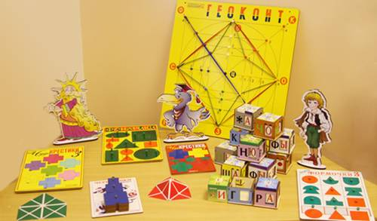

**Игра-конструктор «Геоконт»**

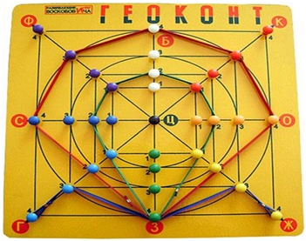

В народе эту игру называют "дощечкой с гвоздиками". Но для ребят - это не просто доска, а сказка "Малыш Гео, Ворон Метр и я, дядя Слава" (в названии сказки зашифровано слово "геометрия"), в которой пластмассовые гвоздики, закрепленные на фанере (игровом поле), называются "серебряными".

На игровое поле "Геоконта" нанесена координатная сетка. На "серебряные" гвоздики натягиваются "паутинки" (разноцветные резиночки), и получаются контуры геометрических фигур, предметных силуэтов. Малыши создают их по примеру взрослого или по собственному замыслу, а дети старшего возраста - по схеме-образцу и словесной модели.

Дети не просто выполняют задания, а путешествуют с малышом Гео, помогают ему с помощью конструирования разноцветных геометрических фигур преодолеть различные препятствия в Фиолетовом Лесу. [Хочу такой сайт](https://сайтобразования.рф/)Игровой набор Геоконта - это приложение к сказке, придуманной Воскобовичем. Это методическая сказка с названием, в котором зашифровано слово "геометрия": "Малыш Гео, Ворон Метр и Я, дядя Слава". Начинается сказка, типичная для мышления физика, так: "Однажды малышу Гео приснился сон. Идет он по белу свету день, второй, третий, и вдруг - навстречу Красный Зверь. Испугался малыш, побежал, и вдруг - голос: "Не бойся Красного Зверя, прогони его оранжевым криком". Крикнул малыш оранжевым криком - исчез Красный Зверь, но появилось дерево, на вершине которого сидела Желтая Птица. Взмахнула Желтая Птица крылами, закружила, Малыш испугался и побежал. И снова голос: "Не бойся Желтую Птицу - прогони ее зеленым свистом". Свистнул малыш зеленым свистом - исчезла Желтая Птица. Появилось озеро, на берегу стояла лодочка. Сел Малыш в лодочку, сделал несколько гребков и вдруг выплывает Голубая Рыба. Снова испугался Малыш, подналег на весла, но не тут-то было. И снова голос: "Не бойся Голубую Рыбу, прогони ее синим шепотом". Шепнул Малыш синим шепотом - исчезло озеро, исчезла лодочка. Гео стоял перед входом в Фиолетовый Лес"…

Ребенок, иллюстрируя сказку, с помощью резинок и гвоздиков создает изображения на "Геоконте". Он делает лучи и отрезки, которые называются "оранжевым криком Красного зверя", "зеленым свистом Желтой птицы" или "синим шепотом Голубой рыбы". В книжке приводятся схемы-рисунки того, что должно у ребенка получиться. В результате игр с "Геоконтом" у детей развивается моторика кисти и пальчиков, сенсорные способности (освоение цвета, формы, величины), мыслительные процессы (конструирование по словесной модели, построение симметричных и несимметричных фигур, поиск и установление закономерностей), творчество.

В пособии описаны схемы рисунков, которые в итоге должны получится у детей.

 « Геоконт» вводит детей в мир геометрии, развивает мелкую моторику рук, психические процессы. Помогает изучить цвета, формы и величины.

**«Игровой квадрат»**

**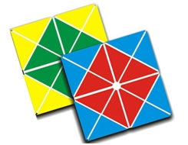  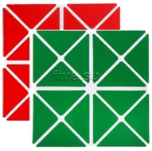**

"Квадрат Воскобовича" или "Игровой квадрат" бывает 2-х цветным (для детей от 2 до 5 лет) и 4х цветным (для детей от 3до 7лет). Этот волшебный квадрат можно превратить по желанию во что угодно - в домик, в лодочку или в конфету. Все, что хочет сделать сообразительный малыш: летучую мышь, конверт, семафор, мышку, ежика, звездочку, башмачок, лодку, рыбку, самолет, птичку, подъемный кран, черепаху… Это неполный перечень только тех "превращений" Квадрата Воскобовича, которые есть в инструкции. А ведь можно и самим что-то придумать!

Все это возможно благодаря тому, что эта игрушка изготовлена из ткани. На тканевую основу наклеены пластиковые треугольники. Они разноцветные - зеленые с одной стороны и красные с другой. Между треугольниками остаются полоски ткани, по которым квадрат можно сгибать. Складывая "Квадрат" можно познакомить ребенка с геометрическими фигурами (квадратом, прямоугольником и треугольником) и их свойствами. Играя с "Квадратом Воскобовича", воспитатель детского сада может давать задания на тренировку внимания, логики или сообразительности. Например, сложив домик с зеленой крышей, воспитатель спрашивает у ребенка, сколько он видит красных квадратов. Первый ответ, который приходит на ум - два, но если присмотреться внимательнее, то ясно, что квадратов три. А зеленый квадрат один. И таких заданий можно придумывать бесконечное множество! Игры с "Квадратом Воскобовича" развивают умение различать геометрические фигуры, определять их свойства и размеры. Квадрат Воскобовича безотказно развивает пространственное мышление, воображение, логику, внимание, умение сравнивать и анализировать, а также моторику рук и творческие способности. Если "Квадрат Воскобовича" есть у вас дома, его можно взять с собой даже на прогулку или в дорогу. Для детей постарше "Волшебный квадрат Воскобовича" - наверное, самая популярная игрушка. Этот четырехцветный Квадрат представляет собой 32 пластиковых треугольника, наклеенных также на гибкую тканевую поверхность в определенном порядке. Между квадратами оставляется небольшое пространство, благодаря которому игрушка может сгибаться, формируя плоские и объемные фигуры различной сложности.

Данную игру называют еще «Кленовый листок», «Вечное оригами», «Косынка», «Квадрат-трансформер» и т.д.

«Игровой квадрат» состоит из 32 разноцветных треугольников, наклеенных на гибкую тканевую основу и расположенных на определенном расстоянии друг от друга. Основные цвета игры красный, желтый, зеленый и синий. Для детей младшего возраста предлагаются двухцветный квадрат, для старших детей разработан четырехцветный квадрат.

«Игровой квадрат» можно легко трасформировать, создавая разнообразные объемные и плоские фигуры. Данные фигуры можно собирать по предложенным схемам или придумывать собственные образы.

«Игровой квадрат» формирует у ребенка:

* абстрактное мышление
* навыки моделирования, умение ориентироваться в пространстве
* развивает креативный потенциал, усидчивость и познавательные процессы.

**Игра-шнуровка «Ромашка»**

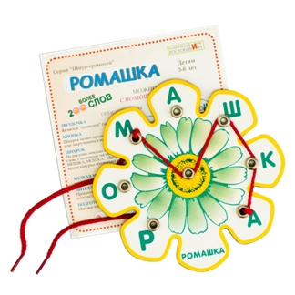

Красивая ромашка поможет детям составлять новые слова и читать их.

Из ключевого слова можно составить 200 слов.

 Для детей 2-3 лет игра «Ромашка» используется в качестве шнуровки, для развития мелкой моторики кисти рук. Игра-шнуровка «Ромашка» развивает у детей  сообразительность и навыки чтения. Обогащает словарный запас и формирует умение творчески мыслить.

**"Логоформочки" Воскобовича**  
Это еще одна прекрасная развивающая игра Воскобовича. Поле игры разделено на квадраты размером 3х3. Внизу поля находится подвижная линейка. Передвигая линейку, можно моделировать геометрические и любые другие составные фигуры, которые составляются из 3 геометрических эталонных фигур красного цвета (круг, треугольник, квадрат) и 6 составных фигур зеленого цвета. Шесть составных фигур путем соединения верхней и нижней частей геометрических эталонных фигур. Каждая составная фигура имеет название по сходству с соответствующим предметом: грибок, вазочка, окно и т.д. Эти названия вы найдете по периметру инструкции. Названия этим фигурам ребенок по желанию может дать свои.

Каждую фигуру мысленно можно разделить на две части - верхнюю часть и нижнюю часть фигуры. Все фигуры в горизонтальных и вертикальных рядах игрового поля расположены в определенном порядке, то есть: в вертикальных рядах у фигур одинаковые верхние половины (вершки), а в горизонтальных рядах - нижние половины (корешки). На каждой фигуре игрового поля есть пластмассовый гвоздик, с помощью которого удобно вынимать и вставлять фигуры в ячейки, как в формочки.

Есть много вариантов игры с малышами в Логоформочки Воскобовича. В них играют и дома, и в детских садах. Например, мама или воспитатель детского сада может выложить фигуру "грибок" на линейке, а ребенку необходимо найти на игровом поле получившуюся фигуру и вложить ее в ячейку или в формочку. К тому же, ребенку можно объяснить, из каких геометрических фигур состоит "грибок" (круг и треугольник). Другой вариант игры с Логоформочками Воскобовича, своеобразная игра в Вершки и Корешки. Выньте все фигуры из ячеек, а затем поставьте на поле любую фигуру и дайте задание ребенку собрать только корешки. Малыш начинает заполнять соответствующий горизонтальный или вертикальный ряд. У Логоформочек Воскобовича есть еще одно достоинство - фигурки могут служить раскрасками, их можно обводить и разукрашивать, рисовать с помощью них различные сюжеты. "Логоформочки" Воскобовича способствуют развитию у детей внимания, памяти, логического мышления, воображения, мелкой моторики рук. Ребенок научится анализировать, сравнивать, объединять части в целое.

**Кораблик" Воскобовича**  
Любой корабль предвещает увлекательное плавание, а "Кораблик Буль-Буль" Воскобовича уплывает в математическую страну и увозит туда юных матросов. С таким корабликом математика превращается в увлекательную игру. А знания, полученные в такой необычной форме, никогда не сотрутся из памяти. Они станут прочным фундаментом для дальнейших успехов в учебе и познании окружающего мира.

Прежде всего, играя с "Корабликом" Воскобовича, ребенок легко осваивает счет в пределах 100. С "Корабликом" ребенок легко ориентируется в таких понятиях, как количественный и порядковый счет. Кроме того, ребенок легко, как бы попутно и между делом закрепит понятия о цвете и высоте предметов, об их пространственных отношениях, познакомится с понятием "условность" с помощью "условной мерки" в виде флажка. С помощью мачт "Кораблика" ребенок получит не абстрактное, а образное представление о счете десятками и о составе числа.

Мачты и флажки "Кораблика" Воскобовича выполнены из фанеры. Сам кораблик и все его элементы прикрепляются с помощью ленты-липучки на игровое поле, сделанное из ковролина.

**Волшебная Восьмерка" Воскобовича**Авторская методика для детей от 5 до 10 лет  
Знакомство ребенка с цифрами при помощи этого необычного пособия доставит ему истинное удовольствие. Занятие математикой превратится в увлекательную игру. "Волшебная Восьмерка" Воскобовича поможет развить у ребенка память, внимание, воображение, мелкую моторику рук, пространственное и логическое мышление, умение считать, составлять цифры и образные фигуры.

Эта увлекательная и развивающая игра представляет собою основу, изготовленную из дощечки. На дощечку с помощью резинок крепятся разноцветные детали цифр, тоже фанерные. Ребенок должен научиться складывать из этих деталей-палочек все цифры от 0 до 9. Попутно ребенок усваивает понятие о цвете при помощи особой считалки Воскобовича. Она звучит так: "Кохле-Охле-Желе-Зеле-Геле-Селе-Фи". В этой считалке начальные буквы соответствуют 7 цветам радуги. Самое основное правило - цвета должны идти в строго определенном порядке. Это позволит ребенку составлять цифры не только из палочек, но и мысленно. Часто воспитатели в детских садах дают детям задания на поиск ошибок в составленных воспитателями или другими детьми цифрах. Ребенок должен устранить неверную последовательность цветов или придумать свои собственные задания. В начале занятий можно воспользоваться прилагающейся к игре инструкцией, в которой описаны некоторые варианты игр. Например, игра Зашифруй цифру: перед малышом выложена цифра "восемь". Предложите из нее сделать цифру "девять" и произнести считалку, которая в результате получится (Кохле-Охле-Желе-Зеле-Селе-Фи). А теперь вы произнесите ребенку шифр-пословицу (Кохле-Желе-Зеле-Фи), а малыш выложит получившуюся цифру ("четыре").

**Волшебная Восьмерка-3" Воскобовича**

Для детей от 3 до 9 лет Воскобович сконструировал еще один вариант развивающей игры "Волшебная Восьмерка-3". Эта замечательная игра аналогична Волшебной восьмерке №1, но только [**большего размера**](https://heatylab.com/fotooboi-razmery-samye-bolshie-fotooboi-kakie-byvayut-i-kakie-vybrat/). Игра в Восьмерку также состоит из фанерного поля, к которому с помощью резинок крепятся 7 [**деревянных деталей**](https://heatylab.com/sbornik-e40-izgotovlenie-stroitelnyh-konstrukcii-i-detalei-edinye-normy/) всех цветов радуги с одной стороны и одного цвета - с другой. Под деталями пословица-шифр (КОХЛЕ-ОХЛЕ-ЖЕЛЕ-ЗЕЛЕ-ГЕЛЕ-СЕЛЕ-ФИ). Но эта игра более разнообразна по степеням сложности. Степеней сложности три.

Первая степень - это когда ребенок должен конструировать цифры по схеме: от 0 до 9 из однотонных деталей. Вторая степень сложности - это умение конструирования цифр по словесной модели. Для этого родителям или педагогу нужно будет выучить считалку-шифр. В ней каждое слово соответствует не только определенной детали в цифрах, но и цвета детали. Когда ребенок поймет и запомнит эту закономерность, можно будет загадывать цифры, шифруя их словами считалки или цветами радуги. Например, цифра "восемь" соответствует считалке КОХЛЕ-ОХЛЕ-ЖЕЛЕ-ЗЕЛЕ-ГЕЛЕ-СЕЛЕ-ФИ, а цифра "девять" - КОХЛЕ-ОХЛЕ-ЖЕЛЕ-ЗЕЛЕ-СЕЛЕ-ФИ. Третья степень сложности - это достижение умения оформить мысленное представление о цифре в слове без опоры на действие. Например, попросите ребенка вспомнить все цифры, в которых есть зеленая деталь, не собирая цифру. Сколько их всего? Благодаря этому пособию ваш ребенок научится составлять цифры из палочек, разовьет память, внимание, образное и логическое мышление, координацию рук, мелкую моторику рук.

**Черепашки" Воскобовича**  
Авторская методика для детей от 4 до 6 лет  
Это пособие для не одной игры, но для стольких игр, сколько придумают дети от 4 до 6 лет. Детали этой своеобразной мозаики представляют собой пластины-черепашки и само игровое поле с прорезями, в которые можно вертикально вставлять эти детальки, получая при этом самые разнообразные фигурки от зверушек, настоящих и фантастических, до различных предметов, которые интересуют детей.

Пластины отличаются между собой: есть одна одинарная, есть пластины, соединенные по две, три, четыре и пять. Соединенные пластины - это домики для черепашек. Домики разных цветов. Используя их в игре, дети параллельно знакомятся с такими математическими понятиями, как: "столько же", "больше-меньше". В комплекте развивающей игры есть бежевые пластины со слогами. Слоги - это имена черепашек, которые живут в Фиолетовом Лесу. Их зовут Фа, Фо, Фу, Фы, Фэ и ребенок должен поселить каждую черепашку в свой домик.

Используя эту игру, дети будут умело обходиться с числами в пределах пяти, составлять различные фигуры, пользуясь схемой уменьшенного масштаба. Эта игрушка будет способствовать развитию воображения, памяти, моторики рук, даст элементарные математические знания.

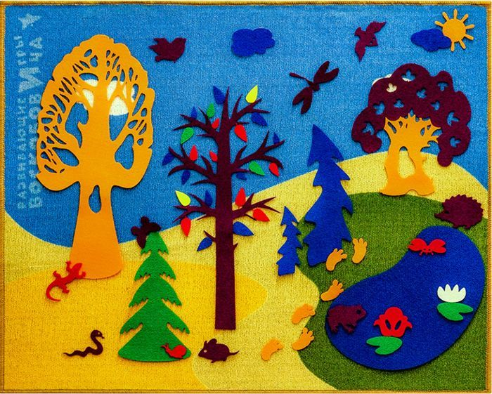

**Развивающая среда "Фиолетовый лес"** представляет интерес не только для дошкольников, но и для учащихся начальной школы, особенно для первоклассников. Он может использоваться как при изучении предметных областей (русский язык и родной язык, математика и информатика, окружающий мир, технология), так и при организации внеурочной деятельности.

Логопеды и дефектологи успешно используют его в работе с детьми с нарушениями речи, слуха, интеллекта, ранним детским аутизмом.

В методическом пособии представлены игровые ситуации для детей дошкольного возраста. Они условно разделены на следующие блоки:  
- Ознакомление с окружающим миром  
- Развитие психических процессов  
- Сенсорное развитие  
- Играем в математику  
- Чтение через игру  
- Художественно-эстетическое развитие  
- Социально-коммуникативное развитие  
- Физическое развитие

22 игровые ситуации для детей дошкольного возраста (направленные на социально-коммуникативное, познавательное развитие, речевое развитие, художественно-эстетическое и физическое развитие) – например, «Помоги утеплить норки», «Украсим деревья листочками», «Откуда выпал листик?», «Продолжи ряд», «Помоги мышатам сосчитать листочки», «Ищем волшебные слова», «Буквы потерялись», «Смешиваем цвета», «Добрые слова» и т.д.;

В каждой игровой ситуации прослеживается интеграция всех пяти образовательных областей, создаются условия для общения и совместной деятельности взрослых и детей разного возраста, двигательной активности детей, возможности уединения и проектирования собственного пространства.

